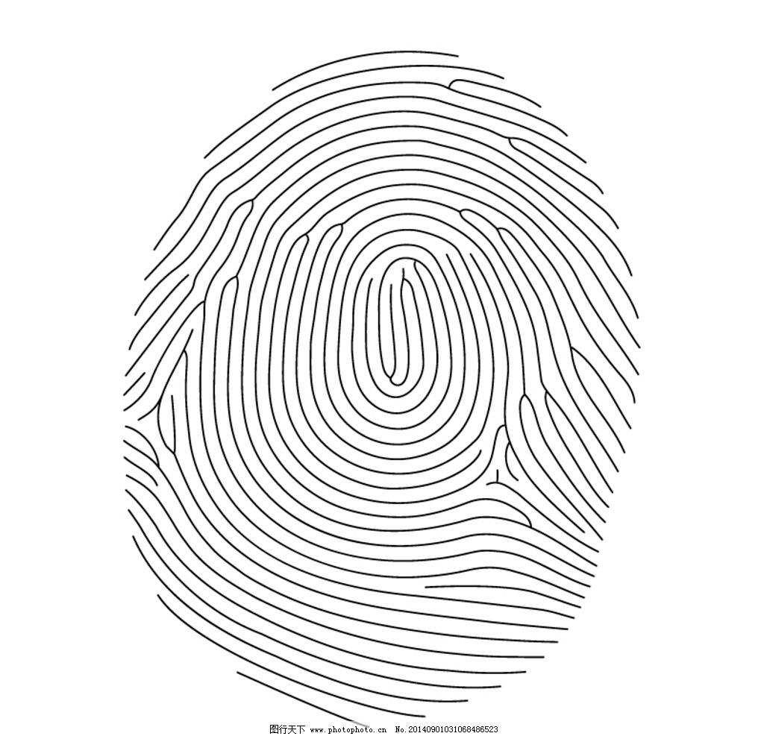
商品房购销合同格式模板大全
实用Practical 专业major 精品 quality
精品合同模板
Quality Contract Template

商品房购销合同格式模板大全

范文一
甲方(买方)______ 合同编号：
乙方(卖方)______ 签订地点：
一、成交房屋： 签订时间： 年 月 日
二、甲方须向乙方提交购房计划 平方米。
三、房屋交付日期： 年 月 日。
四、双方协商房屋单价一次包定。
五、代收煤气管道费每户 元，电视天线费 元。
六、预购付款结算办法。
1.签订合同时，甲方必须向乙方交纳购房定金。甲方不履行合同，无权请求 返还定金。乙方不履行合同，应当双倍返还甲方定金。合同履行定金可抵 作购房价款。
2.自签订合同后，甲方应在10日内预付第一次购房价款。工程主体完工后预付第二次购房价款。工程竣工移交时结清购房价款。甲方逾期付款，按中国人民银行有关延期付款的规定向乙方偿付逾期滞纳金。
七、乙方如因计划、设计变更等原因不能履行合同，应提前通知甲方，双方协商可另行安排房屋，甲方亦可解除合同。乙方在 日内返还预收房款，不计利息。
八、本合同自双方单位盖章、法定代表人签章、工商行政管理机关鉴证后正式生效。至乙方给甲方钥匙之日起失效。
九、从交付房屋钥匙之日起，在十二个月内发现因施工质量影响生产、生活的，由乙方在限期内负责维修。
十、产权归属：
十一、如需提供担保，另立合同，作为本合同附件。
十二、解决合同纠纷的方式：
十三、本合同正本贰份，副本 份。
十四、其他约定事项：
合同范文二
出卖人：_________________________________________________________
注册地址：_______________________________________________________
营业执照注册号：_________________________________________________
企业资质证书号：_________________________________________________
法定代表人：____________________联系电话：_______________________
邮政编码：_______________________________________________________
委托代理人：____________________地址：__________________________
邮政编码：____________________联系电话：________________________
委托代理机构：__________________________________________________
注册地址：______________________________________________________
营业执照注册号：________________________________________________
法定代表人：____________________联系电话：______________________
邮政编码：______________________________________________________
买受人：________________________________________________________
【本人】【法定代表人】姓名：__________________国籍______________
【身份证】【护照】【营业执照注册号】【】_______________________
地址：__________________________________________________________
邮政编码：______________________联系电话：______________________
【委托代理人】【】姓名：____________________国籍：_____________
地址：__________________________________________________________
邮政编码：______________________电话：__________________________
根据《中华人民共和国合同法》、《中华人民共和国城市房地产管理法》及其他有关法律、法规之规定，买受人和出卖人在平等、自愿、协商一致的基础上就买卖商品房达成如下协议：
第一条 项目建设依据
出卖人以___________方式取得位于___________、编号为___________的地块的土地使用权。【土地使用权出让合同号】【土地使用权划拨批准文件号】【划拨土地使用权转让批准文件号】为______________________.
该地块土地面积为___________，规划用途为___________，土地使用年限自______年_____月_____日至______年_____月______日。
出卖人经批准，在上述地块上建设商品房，【现定名】【暂定名】___________.建设工程规划许可证号为___________，施工许可证号为___________.
________________________________________________________________________________________.
第二条 商品房销售依据
买受人购买的商品房为【现房】【预售商品房】。预售商品房批准机关为___________，商品房预售许可证号为___________.
________________________________________________________________________________________.
第三条 买受人所购商品房的基本情况
买受人购买的商品房(以下简称该商品房，其房屋平面图见本合同附件一，房号以附件一上表示为准)为本合同第一条规定的项目中的：
第___________【幢】【座】___________【单元】【层】___________号房。
该商品房的用途为___________，属___________结构，层高为___________，建筑层数地上___________层，地下___________层。
该商品房阳台是【封闭式】【非封闭式】。
该商品房【合同约定】【产权登记】建筑面积共___________平方米，其中，套内建筑面积___________平方米，公共部位与公用房屋分摊建筑面积___________平方米(有关公共部位与公用房屋分摊建筑面积构成说明见附件二)
_________________________________________________________________.
_________________________________________________________________.
第四条 计价方式与价款
出卖人与买受人约定按下述第___________种方式计算该商品房价款：
1.按建筑面积计算，该商品房单价为(___________币)每平方米______元，总金额(___________币)_____千_____百_____拾_____万_____千_____百_____拾_____元整。
2.按套内建筑面积计算，该商品房单价为(___________币)每平方米__________元，
总金额(__________币)_____千_____百_____拾_____万_____千_____百_____拾_____元整。
3.按套(单元)计算，该商品房总价款为(__________币)_____千_____百_____拾_____万_____千_____百____拾______元整。
4._____________________________________________________________.
第五条 面积确认及面积差异处理
根据当事人选择的计价方式，本条规定以【建筑面积】【套内建筑面积】(本条款中均简称面积)为依据进行面积确认及面积差异处理。
当事人选择按套计价的，不适用本条约定。
合同约定面积与产权登记面积有差异的，以产权登记面积为准。
商品房交付后，产权登记面积与合同约定面积发生差异，双方同意按第__________种方式进行处理：
1.双方自行约定：
(1)____________________________________________________________;
(2)____________________________________________________________;
(3)____________________________________________________________;
(4)____________________________________________________________.
2.双方同意按以下原则处理：
(1)面积误差比绝对值在3%以内(含3%)的，据实结算房价款;
(2)面积误差比绝对值超出3%时，买受人有权退房。
买受人退房的，出卖人在买受人提出退房之日起30天内将买受人已付款退还给买受人，并按__________利率付给利息。
买受人不退房的，产权登记面积大于合同约定面积时，面积误差比在3%以内(含3%)部分的房价款由买受人补足;超出3%部分的房价款由出卖人承担，产权归买受人。产权登记面积小于合同登记面积时，面积误差比绝对值在3%以内(含3%)部分的房价款由出卖人返还买受人;绝对值超出3%部分的房价款由出卖人双倍返还买受人。
产权登记面积-合同约定面积
面积误差比=─────────────×100%
合同约定面积
因设计变更造成面积差异，双方不解除合同的，应当签署补充协议。
第六条 付款方式及期限
买受人按下列第__________种方式按期付款：
1.一次性付款_____________________________________________.
2.分期付款________________________________________________.
3.其他方式________________________________________________.
第七条 买受人逾期付款的违约责任
买受人如未按本合同规定的时间付款，按下列第__________种方式处理：
1.按逾期时间，分别处理(不作累加)
(1)逾期在_____日之内，自本合同规定的应付款期限之第二天起至实际全额支付应付款之日止，买受人按日向出卖人支付逾期应付款万分之_____的违约金，合同继续履行;
(2)逾期超过_____日后，出卖人有权解除合同。出卖人解除合同的，买受人按累计应付款的_____%向出卖人支付违约金。买受人愿意继续履行合同的，经出卖人同意，合同继续履行，自本合同规定的应付款期限之第二天起至实际全额支付应付款之日止，买受人按日向出卖人支付逾期应付款万分之 _____(该比率应不小于第(1)项中的比率)的违约金。
本条中的逾期应付款指依照本合同第六条规定的到期应付款与该期实际已付款的差额;采取分期付款的，按相应的分期应付款与该期的实际已付款的差额确定。
2.____________________________________________________________.
第八条 交付期限
出卖人应当在_____年_____月_____日前，依照国家和地方人民政府的有关规定，将具备下列第_____种条件，并符合本合同约定的商品房交付买受人使用：
1.该商品房经验收合格。
2.该商品房经综合验收合格。
3.该商品房经分期综合验收合格。
4.该商品房取得商品住宅交付使用批准文件。
5._____________________________________________________________.
但如遇下列特殊原因，除双方协商同意解除合同或变更合同外，出卖人可据实予以延期：
1.遭遇不可抗力，且出卖人在发生之日起_____日内告知买受人的;
2._____________________________________________________________;
3._____________________________________________________________.
第九条 出卖人逾期交房的违约责任
除本合同第八条规定的特殊情况外，出卖人如未按本合同规定的期限将该商品房交付买受人使用，按下列第______种方式处理：
1.按逾期时间，分别处理(不作累加)
(1)逾期不超过_____日，自本合同第八条规定的最后交付期限的第二天起至实际交付之日止，出卖人按日向买受人支付已交付房价款万分之_____的违约金，合同继续履行;
(2)逾期超过_____日后，买受人有权解除合同。买受人解除合同的，出卖人应当自买受人解除合同通知到达之日起____天内退还全部已付款，并按买受人累计已付款的_____%向买受人支付违约金。买受人要求继续履行合同的，合同继续履行，自本合同第八条规定的最后交付期限的第二天起至实际交付之日止，出卖人按日向买受人支付已交付房价款万分之______(该比率应不小于第(1)项中的比率)的违约金。
2._______________________________________________________________.
第十条 规划、设计变更的约定
经规划部门批准的规划变更、设计单位同意的设计变更导致下列影响到买受人所购商品房质量或使用功能的，出卖人应当在有关部门批准同意之日起10日内，书面通知买受人：
(1)该商品房结构形式、户型、空间尺寸、朝向;
(2)____________________________________________________________;
(3)____________________________________________________________;
(4)____________________________________________________________;
(5)____________________________________________________________;
(6)____________________________________________________________;
(7)___________________________________________________________.
买受人有权在通知到达之日起15日内做出是否退房的书面答复。买受人在通知到达之日起15日内未作书面答复的，视同接受变更。出卖人未在规定时限内通知买受人的，买受人有权退房。
买受人退房的，出卖人须在买受人提出退房要求之日起_____天内将买受人已付款退还给买受人，并按__________利率付给利息。买受人不退房的，应当与出卖人另行签订补充协议。____________________________________.
第十一条 交接
商品房达到交付使用条件后，出卖人应当书面通知买受人办理交付手续。双方进行验收交接时，出卖人应当出示本合同第八条规定的证明文件，并签署房屋交接单。所购商品房为住宅的，出卖人还需提供《住宅质量》和《住宅使用》。出卖人不出示证明文件或出示证明文件不齐全，买受人有权拒绝交接，由此产生的延期交房责任由出卖人承担。
由于买受人原因，未能按期交付的，双方同意按以下方式处理：_______________________________________________________.
第十二条 出卖人保证销售的商品房没有产权纠纷和债权债务纠纷因出卖人原因，造成该商品房不能办理产权登记或发生债权债务纠纷的，由出卖人承担全部责任。 _________________________________________________________________.
第十三条 出卖人关于装饰、设备标准承诺的违约责任
出卖人交付使用的商品房的装饰、设备标准应符合双方约定(附件三)的标准。达不到约定标准的，买受人有权要求出卖人按照下述第______种方式处理：
1.出卖人赔偿双倍的装饰、设备差价。
2.__________________________________________________________.
3.__________________________________________________________.
第十四条 出卖人关于基础设施、公共配套建筑正常运行的承诺
出卖人承诺与该商品房正常使用直接关联的下列基础设施、公共配套建筑按以下日期达到使用条件：
1.___________________________________________________________;
2.___________________________________________________________;
3.___________________________________________________________;
4.___________________________________________________________;
5.___________________________________________________________.
如果在规定日期内未达到使用条件，双方同意按以下方式处理：
1.___________________________________________________________;
2.___________________________________________________________;
3.___________________________________________________________.
第十五条 关于产权登记的约定
出卖人应当在商品房交付使用后______日内，将办理权属登记需由出卖人提供的资料报产权登记机关备案。如因出卖人的责任，买受人不能在规定期限内取得房地产权属证书的，双方同意按下列第______项处理：
1.买受人退房，出卖人在买受人提出退房要求之日起______日内将买受人已付房价款退还给买受人，并按已付房价款的______%赔偿买受人损失。
2.买受人不退房，出卖人按已付房价款的______%向买受人支付违约金。
3.___________________________________________________________.
第十六条保修责任
买受人购买的商品房为商品住宅的，《住宅质量保证书》作为本合同的附件。出卖人自商品住宅交付使用之日起，按照《住宅质量保证书》承诺的内容承担相应的保修责任。
买受人购买的商品房为非商品住宅的，双方应当以合同附件的形式详细约定保修范围、保修期限和保修责任等内容。
在商品房保修范围和保修期限内发生质量问题，出卖人应当履行保修义务。因不可抗力或者非出卖人原因造成的损坏，出卖人不承担责任，但可协助维修，维修费用由购买人承担。_____________________________________________________.
第十七条 双方可以就下列事项约定：
1.该商品房所在楼宇的屋面使用权________________;
2.该商品房所在楼宇的外墙面使用权_____________;
3.该商品房所在楼宇的命名权______________________;
4.该商品房所在小区的命名权______________________;
5.___________________________________________________________;
6.___________________________________________________________.
第十八条 买受人的房屋仅作__________________使用，买受人使用期间不得擅自改变该商品房的建筑主体结构、承重结构和用途。除本合同及其附件另有规定者外，买受人在使用期间有权与其他权利人共同享用与该商品房有关联的公共部位和设施，并按占地和公共部位与公用房屋分摊面积承担义务。
出卖人不得擅自改变与该商品房有关联的公共部位和设施的使用性质。_________________________________________.
第十九条 本合同在履行过程中发生的争议，由双方当事人协商解决;协商不成的，按下述第______种方式解决：1.提交____________仲裁委员会仲裁。
2.依法向人民法院起诉。
第二十条 本合同未尽事项，可由双方约定后签订补充协议(附件四)
第二十一条 合同附件与本合同具有同等法律效力。本合同及其附件内，空格部分填写的文字与印刷文字具有同等效力。
第二十二条 本合同连同附件共______页，一式______份，具有同等法律效力，合同持有情况如下：
出卖人______份，买受人______份，______份，______份。
第二十三条 本合同自双方签订之日起生效。
第二十四条 商品房预售的，自本合同生效之日起30天内，由出卖人向__________________申请登记备案。
出卖人(签章)__________________买受人(签章)__________________
【法定代表人】：__________________【法定代表人】：__________________
【委托代理人】：__________________【委托代理人】：__________________
(签章)___________________________(签章)___________________________
______年______月______日
______年______ 月______日
签于___________________________ 签于___________________________

